Velkommen til Kultur- & Naturvandringens læresti!
I Kultur- & Naturvandringen kan du høre, se og oppleve stort og smått langs Bodøelva fra Maskinisten til Bodøsjøen.
Nordlandsmuseet har laget et hefte med oppgaver og aktiviteter for at du som går på mellomtrinnet skal bli bedre kjent med historien, kulturen og naturen som befinner seg langs turstien.
Om klassen kan dra ut i turløypa er det fint, men oppgaveheftet er laget slik at du kan bruke pc/nettbrett på skolen/hjemme for å kunne gjøre oppgavene. Noen av oppgavene er skriftlige, mens andre er praktiske.
Gå inn på www.vandringen.no. På kartet ser du at vi har gitt de ulike postene nummer som du finner igjen i oppgaveheftet. Kultur- & Naturvandringen er helt gratis (såfremt du ikke må betale mobildatakostnader).
Vi håper du vil ta deg tid til å lære om byen du vokser opp i, og vi ønsker deg en god digital og lærerik tur!

Post 1 Maskinisten
Maskinisten er et sted de aller fleste i Bodø kjenner til som startpunkt for flere populære turstier, men har du noen gang tenkt over hvorfor Maskinisten heter nettopp Maskinisten?
Oppgave 1
Hør fortellingen og les teksten, skriv deretter en forklarende tekst om hva som er bakgrunn for stedsnavnet.
Oppgave 2
Skal tro hvordan det var å vokse opp uten strøm i Bodø først på 1900-tallet…. Eller tenk om vi i vår tidsalder måtte leve uten strøm i en uke, hvordan det ville påvirket dagen vår? Skriv en fortelling om hvordan uka uten strøm ville blitt. Det kan være smart å snakke med voksne om dette, kanskje er det mye mer vi er avhengige av strøm til enn hva vi tenker over.

Post 2 Sandsvaler
Les og hør lydfila om Sandsvala på post 2.
Oppgave 1
Sandsvala er en av fugleartene i Norge som er på rødlista for nært truede arter.
- Gå til www.artsdatabanken.no og klikk deretter på «Rødlister» og «Rødlista – hva, hvem og hvorfor?» Her kan du lese om hvordan artene er gruppert i ulike kategorier, og hvordan disse kategoriene forteller noe om artenes risiko for å dø. Hva vil det si at Sandsvala er NT – nær truet?

Oppgave 2
I en by kan det være færre reirplasser tilgjengelig enn ute i naturen og fuglekasser vil derfor være flotte boliger til småfuglene.
- Gå inn på www.miljølære.no og klikk deretter på «Fugler og fuglekasser». Les informasjon under menyen til venstre.
- Lag fuglekasser på sløyden, se tips om størrelse på kasser og flygehull på nettsiden.
- Bli enige om hvor dere henger kassene opp og nummerer dem som foreslått.

Oppgave 3
I tillegg til å hjelpe fuglene med bolig kan dere observere fuglelivet og legge observasjonen ut på Internett slik at andre også får denne informasjonen.
Registrering - observasjon og loggføring:
- Lag en bruker på Miljølære.no
- Registrer kassene med innhold som angitt.
Er dere i tvil om hvilken art som er flyttet inn i kassen finns det mange ulike nettsteder og bøker dere kan bruke for å artsbestemme fuglene. Et tips kan være www.birdid.no, som er laget av Nord Universitet. Her kan du finne «Birdids fuglebok» og velge «Vis silhuettgruppe» som kan være en fin måte å komme i gang med å artsbestemme.

Post 3 Kulturlandskap
Gjennomgå gjerne denne teksten sammen med læreren, se bilder i oppgavene.
I over 5000 tusen år har norske bønder brukt naturen til jordbruk, og denne bruken har påvirket landskapet. Naturlandskap som har endret seg pga. menneskers bruk kaller vi kulturlandskap.
Jordbruksmetoder som beiting, slått, skoging og brenning fører til et lysåpent og variert landskap, og ved å bruke metodene blir det skapt mange nye leveområder for planter og dyr. Mange arter er avhengige av disse metodene for å overleve. Metodene hindrer landskapet å gro igjen, og på bakken utvikles det en vegetasjon som for det meste består av gress og urter. Gress og urter trenger lys for å overleve, noe som blir vanskelig om det er mye kratt.
De siste 50-60 årene har jordbruket endret seg mye. Det beiter færre dyr ute og tungdrevne marker brukes i mindre grad til jordbruk, mens marker som er lettere å drive brukes mere. Både for liten og for stor bruk er en trussel for mange av artene som vokser på kulturmarkene, og de kan stå i fare for å bli utryddet.
På ei beitemark og ei slåttemark finner du mange av de samme artene, men du finner også ulike arter fordi vegetasjon blir påvirket forskjellig om du slår marka eller om dyrene beiter der.
Slåttemarka:
- Har som regel flere urtearter enn beitemarka
- Har ofte tidligblomstrende arter

Det er en fordel at gresset blir slått seint på sommeren fordi artene da får muligheten til å utvikle blomster og frø før slåtta starter. I dag blir markene ofte gjødslet og slått tidligere på året enn før, noe som går ut over artsmangfoldet.
Beitemarka:
- Er mer gressrik enn slåttemarka siden gressarter tåler beiting godt og fordi gress er lyselskende (Beiting holder krattskogen nede)
- Arter som er giftige, tornete eller usmakelige er vanlige på beitemarker fordi dyrene ikke spiser dem. Engsoleie (smørblomst) står som regel igjen siden dyrene ikke liker den

Hovedpoenget er at beiting, slått, skoging og brenning (skjøtsel) påvirker kulturlandskapet.
Landskapet gror igjen pga.:
- Dyrene beiter ute i mindre grad
- Det drives i mindre grad slått på utmarker
- Temperaturstigning og lengre vekstsesong

Ved gjengroing av beite- og slåttemarker skjer dette:
- Det blir dårlige lysforhold på bunnen fordi det raskt vokser opp kratt og skog
- Når det blir mindre lys på bakken forsvinner plantearter som er avhengige av lys, dermed reduseres artsmangfoldet og artene kan bli utryddet
- Dårlig fremkommelighet i naturen for både dyr og mennesker, kan hindre friluftsliv

Litt om:
- Artsmangfold: i takt med antall arter øker artsmangfoldet.
- Rydding av skog og kratt: For at marka skal gi mest mulig for til dyrene åpnes skogen slik at det kommer mer lys ned til gress og urter. Rydding gjør at gress og blomster får bedre vekstforhold når de slipper å konkurrere med busker og skog om lys, næring, vann og varme.
- Beitemark: et område som brukes til beiting av husdyr. Når et område først er ryddet for skog og kratt vil beitende dyr hindre at marka gror igjen.
- Slåttemark: et område som blir slått regelmessig med ljå eller maskiner
- Naturtilstand: område som ikke er påvirket av menneskelig aktivitet
- Innmark: Før brukt om de områdene som lå nærmest gården og var inngjerdet for å beskytte marka mot beitende dyr, mens begrepet i dag oftest brukes om mark som er i bruk til gressproduksjon eller til produksjon av åkervekster som f.eks. potet og gulrot.
- Utmark: Før brukt om områder som lå utenfor gjerdet omkring innmarka. I dag brukes begrepet om arealer som ikke har vært systematisk pløyd, gjødslet, grøftet osv. for å øke produksjon, ofte består de av skog av et eller annet slag.
- Skjøtsel av et område: aktive tiltak man gjennomfører for å opprettholde eller utvikle en ønsket tilstand på et område. Det kan være skoging, beiting, slått m.m. Målet er å ta vare på de verdiene som er avhengig av bruk for å bestå.

Oppgave 1 - Skjøtsel av kulturmark.
I Maskinisten er det flere områder hvor en kan se ulike typer skjøtsel og hva det gjør med vegetasjonen. Det beste er om klassen har mulighet å besøke området, men det går også fint om dere bruker bildene for å gjøre oppgaven.
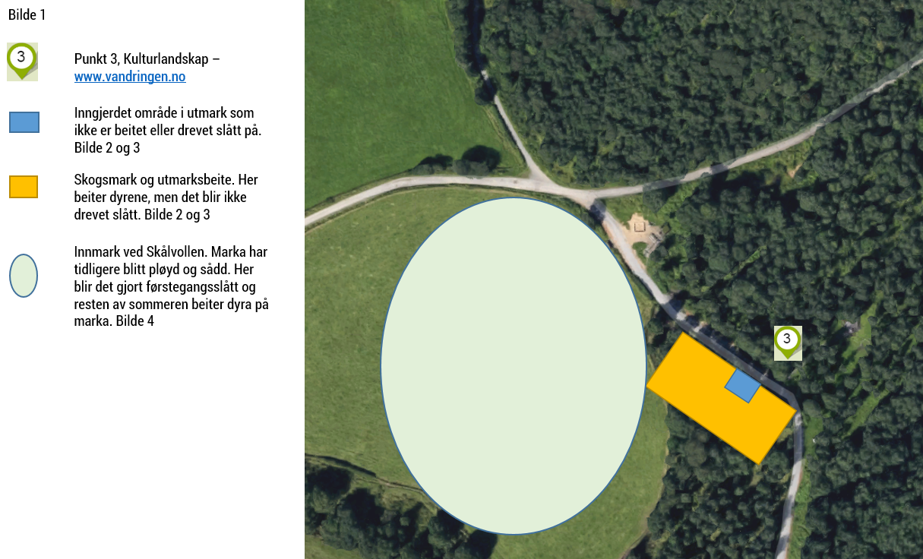

- Se på Bilde 1 og orienter dere om hvor de ulike områdene er.

- Se på bilde 2 og 3. Beskriv forskjellene på de to områdene, det gule området er det beitet på, mens det blå området hverken er beitet på eller drevet slått på. Hva ser du?
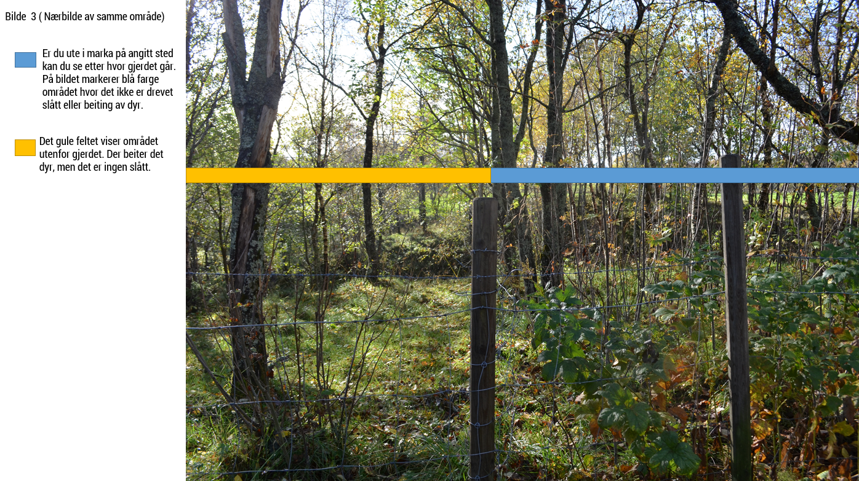
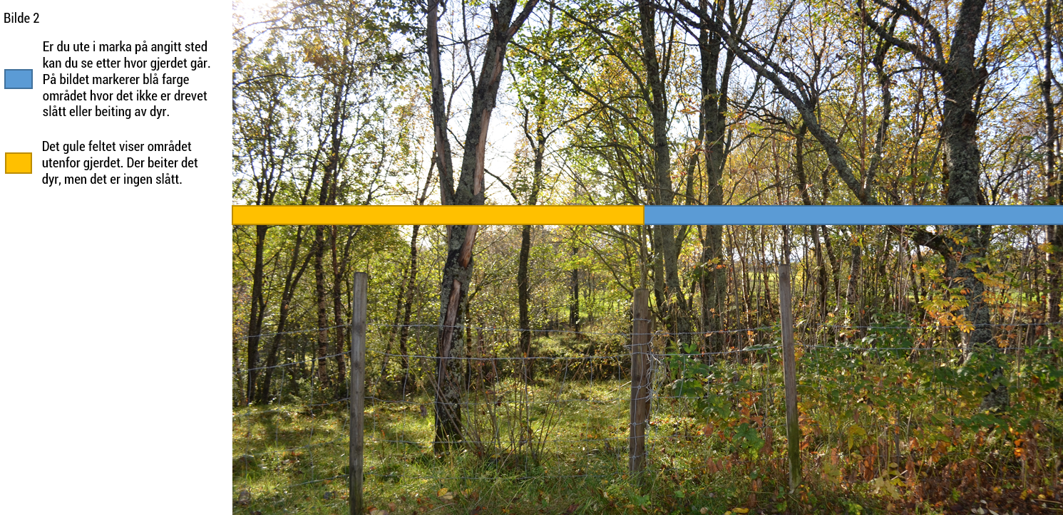

- Hva tror du det vil bety for artsmangfoldet/sammensetning av planter som vokser på områder som blir gjengrodd?

- På bilde 4 blir det gjort førstegangsslått hvert år og resten av sommeren beiter dyrene der. Ser du forskjell på bilde 4 og 2/3 hvor dyrene beiter hele sommeren? Hvordan er terrengene sammenlignet med hverandre?
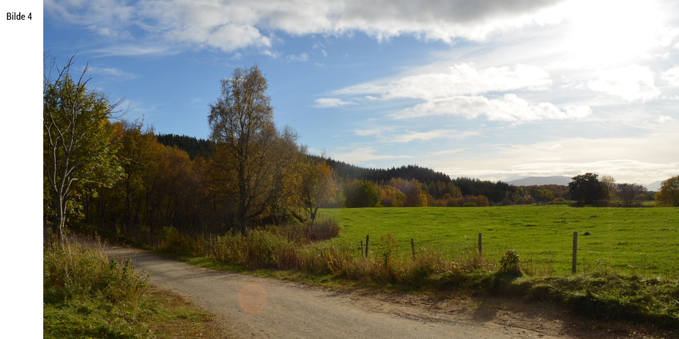
Oppgave 2 - praktisk klasse/skoleprosjekt:
Busker/trær og krattskog konkurrerer med plantene om lys, næring, vann og varme. Dersom skolen har et nærområde med vill natur kan dere merke opp et lite område hvor man fjerner krattskog og høyt gress for å åpne opp for bedre vekstforhold for ulike blomster- og urtearter. Dere må gjenta slått/fjerning av krattskog hvert år for å skape et miljø hvor andre planter vil vokse, og det lønner seg å gjøre slåtten seint slik at plantene får anledning til å blomstre/sette frø. Slå ned fire pinner i ytterkanten av området, (minimum 5X5 meter). Marker området med hamptau eller annen hyssing mellom de fire pinnene. Siden skoleferien varer til i slutten av august foreslår vi at området må slås innen utgangen av august hvert år framover.

Ved å gjøre dette kan man sammenligne to områder ved siden av hverandre og se om vegetasjonen/artsmangfoldet endrer seg med tiden. Bruk skjema fra Planteforsk (under) og før nøye opp planteartene som vokser der ved prosjektstart og deretter hvert år.

Husk: dersom området ikke hører til skolens eiendom må dere spørre grunneier om lov til å utføre denne oppgaven.

Litteratur/referanser:
- Grønn kunnskap vol.7, nr.7 – 2003; Kulturlandskap som skoleprosjekt, bakgrunn og metoder. Basert på erfaringer fra Trøndelag. Bolette Bele, Siv Flæsen Almendingen og Ann Norderhaug.
- https://www.miljolare.no/data/ut/art/artsinfo/?or_id=3765,1200,601,264
- http://www.maridalensvenner.no/arter-som-viser-gjengroing.186677-25743.html
- Registeringsskjema for planter i kulturlandskapet: Grønn kunnskap, Vol.7 Nr. 7 – 2003, Bele et al.

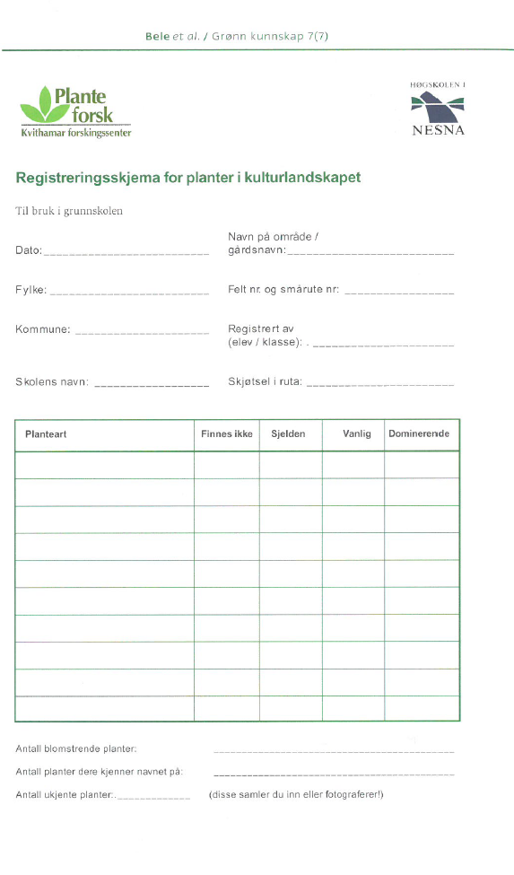
Oppgave 3 - Blåveis
Les tekst på post 3 og informasjon om Kulturlandskap.

Blåveisen finner du som regel i rik lauv- og barskog i lavlandet, og på områder som er «åpne» etter beite slått og rydding av kratt. Som regel vokser den i kalkrik jord, og om vinteren liker den et godt lag med snø som beskytter blad og knopper mot frost.

- Bruk Internett eller fagbøker og finn ut hvor langt nord blåveisen vokser vilt i Norge, hvor har den sin naturlige utbredelse?

- Finn ut når blåveisen blomstrer og ta turen ut i marka for å lete etter viltvoksende blåveistuer. Du kan finne de ved post 3 (omtrent der hvor øyet til post 3 er)
NB! IKKE ta med blåveistuer hjem, la den vokse vilt ute i naturen.

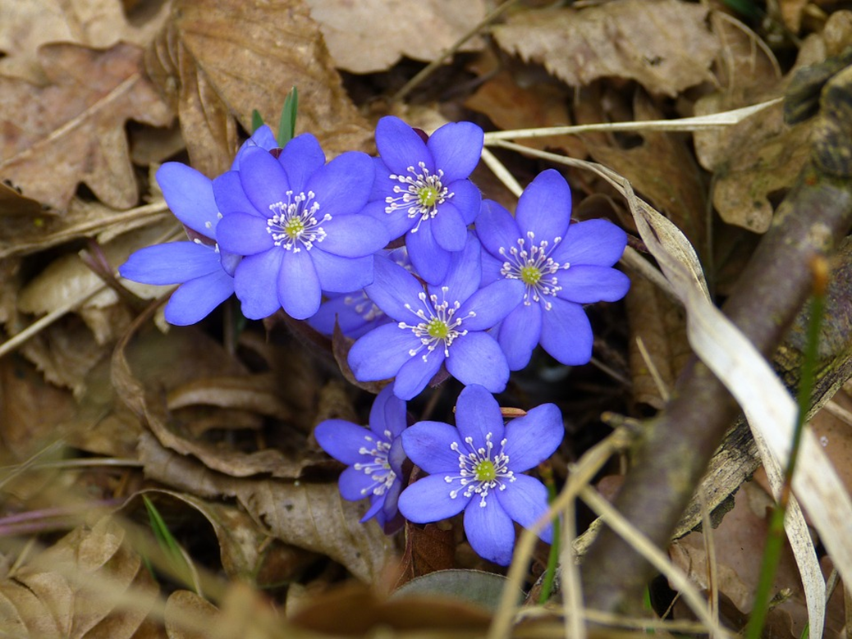
Foto: Pixabay.com

Post 4, 21, 22, 32 og 33 Kultursenteret på kryss og tvers
For å kunne løse oppgaven må du høre og lese alle postene ved Kultursenteret, spørsmålene finner du på neste side.
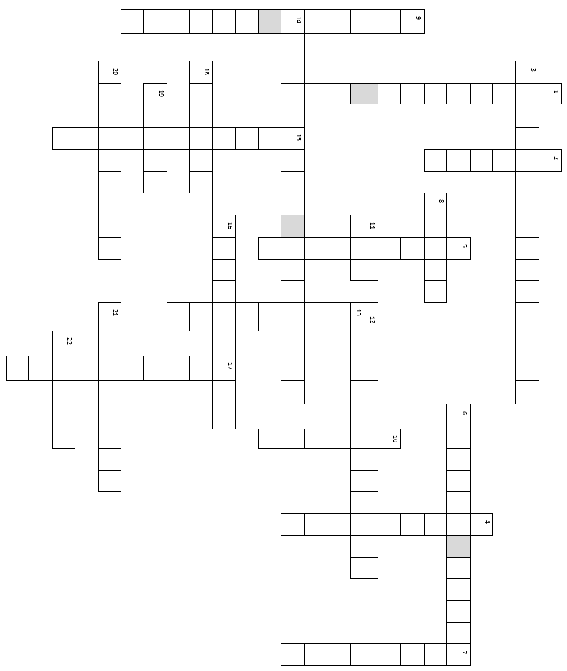

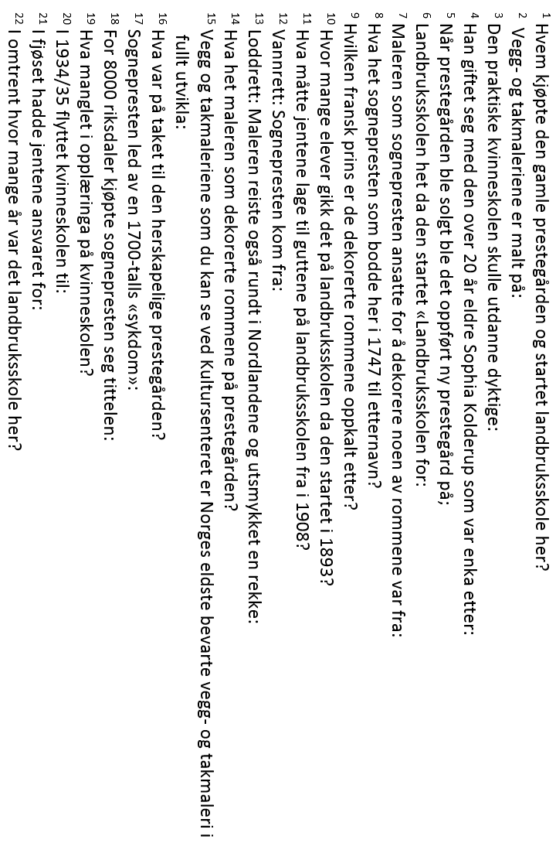
Post 5 Humla
Gå inn på post 5 les og hør om hvilken viktig jobb humla og insektene gjør.
Oppgave 1
Som du sikkert har funnet ut så er humla veldig viktig for matproduksjon og reproduksjon av blomster og andre arter siden den jobber som pollinator. I byen kan det være vanskelig for humla å finne seg bolig, derfor kan dere være med å hjelpe henne med å bygge en humlekasse som hun kan lage humlebol i.
Klikk på og se hvordan du lager en god kasse til humla. Om dere har lyst å lage insektshotell med humleboliger finner dere også tegning til hotellet her.
Oppgave 2 – Spørsmål om humla
- Hvor lenge lever humla?
- Hvorfor er det viktig å ta vare på humlene?
- Når forlater dronninga sommerbolet for å pare seg?
- Hvor mange dager tar det å klekke et humleegg?
- Hvilke egg blir til hannhumler
- Hvor har humla matlagret sitt?
- Hvor mange humler kan det blir i ett bol?
- Hvor mange humlearter finnes det i Norge?

Post 6 Bodø 200 år
Lytt til fortellingen om hvordan Bodø ble kjøpstad/by. Det var en lang prosess og en av dem som betydde mye for bydannelsen var Mathias Bonsak Krogh. Han var en viktig person for byen vår og for landsdelen, og han er hugget i stein og er en av skulpturene på domkirka i byen.
Oppgave 1
Klikk på lenken i APPen og les artikkelen om Mathias Bonsak Krogh. Fyll ut setningene under:
Mathias var født i 1754 i …................, allerede som 4 åring flyttet familien til………………………………………… Mathias vokste opp i et embetshjem, hans far var ………….i ……….…….. Mathias var smart for han avla studenteksamen allerede da han var………..år. En gang han reiste hjem for å besøke foreldrene ble skipet han var på drevet over til Shetland. Der utnyttet han tiden godt og lærte seg……………….., et fag han også underviste i da han kom tilbake til København. I 1778 tok han ……………-eksamen, og i 1782 begynte Mathias å jobbe som prest i …………………………………………………….…. i……………………………. Men inntektene som prest var ikke store, så for å greie seg måtte han både ……………………………..og ………………………………………………………………………..… I Vågan i Lofoten ble han valgt som prost, og senere ble han utnevnt til ……………………………………….… i Ørland på Fosen. Mathias var kjent som en interessert og virksom prest, sterk, uvørn og folkelig og han var opptatt av utviklingen av næringslivet og da særlig …………….. i Nordlandene. Han engasjerte seg sterkt for å opprette en ………………………………………………… i Bodøområdet.
I 1804 ble Mathias utnevnt til første biskopen for amtene ……………………………………….. og ……………………………….. Mathias ble valgt som Nordland Amts 1. representant til Norges første ordinære storting i ……..…-……………. Mathias døde i ………….., da hadde Bodø vært egen kjøpstad i 12 år, blant annet takket være hans innsats.

Oppgave 2
I dag bor vi i Nordland fylke, søk etter «Nordlandenes len» på Wikipedia.no og finn ut hvordan dette har endret seg fra len, via amt til fylke, og hvilke geografiske områder som hørte inn under disse.

Post 7 Froskedammen
Frosker er spretne amfibier, visste du at de kunne hoppe 30 ganger så langt som sin egen lengde?
Oppgave 1
To og to jobber sammen:
- Mål hverandre og regn ut hvor langt du kunne hoppet om du hadde froskens hoppeegenskaper
- Hvor mange hopp må du ta (som menneske) for å klare hoppe like langt som om du gjorde om du hadde froskens hoppeegenskaper?
Oppgave 2
Brett en frosk og konkurrer om å få til det lengste froskehoppet. Dere må bli enige om startstrek og dere må ha penn, papir og linjal klar for å måle og skrive ned froskehoppene. Den som har lengst froskehopp sammenlagt etter tre runder har vunnet.
Slik bretter du en frosk:
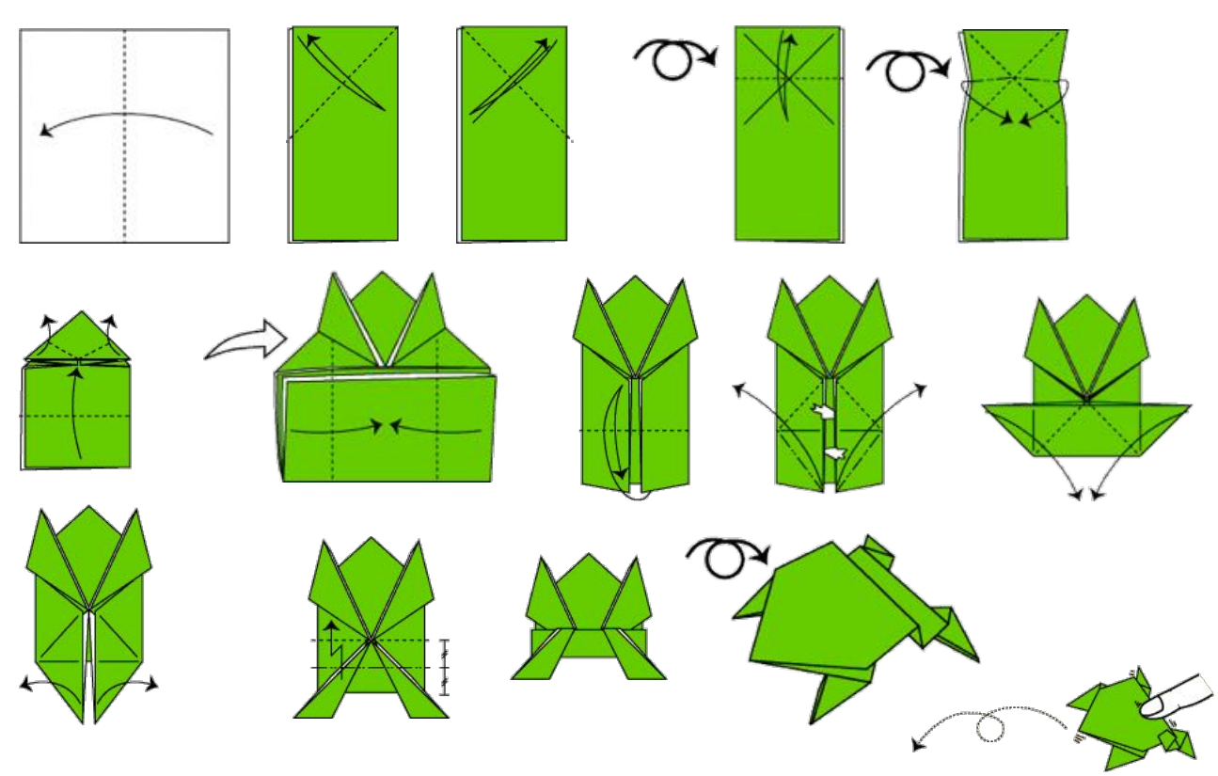
Illustrasjon: www.NTNU.no

Post 8 Gammelgården på Vågøya
Visste du at Norges eldste musikkinstrument er funnet like utenfor Bodø, på Tuv i Saltstraumen?
Gå inn på linken under post 8 og se programmet «Saltstraumen minutt for minutt» Her får du høre brummeren spille.
Det var arkeologene Martinus Hauglid og Hein B Bjerck som i 1991 fant den spesielle gjenstanden som mest sannsynlig er et gammelt instrument. Den er laget av rødlig skiferstein, avrundet i ene enden og i den andre enden er det saget inn tre hakk.
Oppgave 1
Arkeologene forsto ikke hva det var de fant. Gå inn i artikkelen og les «En mulig tolkning», s. 3, og «Hva har brummeren vært brukt til?», side. 7. Hva finner du ut om dette merkelige musikkinstrumentet? Skriv 5 faktasetninger.

Oppgave 2- Lag ditt eget brummerinstrument og spill steinaldermusikk
Lengde: 6,4 cm
Bredde: 2,7 cm
Tykkelse: 2-4 mm tykt
Vekt: 9 gram
Brummeren er flat på undersiden og på oversiden har den en «rygg» langs midten.
Brummeren har tre hakk og en viktig detalj er at det øverste hakket skrår mot det høyre sidehakket.
Tråden festes i hakkene, sannsynligvis ble det brukt halvstikk i sidehakkene, og det er viktig at tråden festes ved midthakket (se tegning).

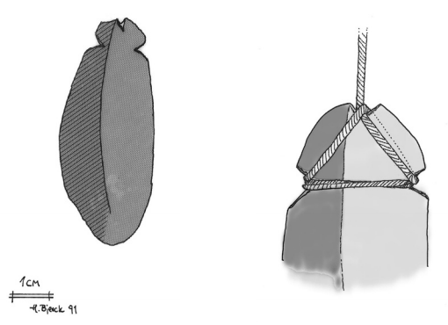
- Lag egne brummere av leire eller cernit-leire. Bruker du leire kan du la den lufttørke og deretter file den «skarp» i kantene. Mål på brummer finner du i boksen over.
  - Når brummeren er steikt eller lufttørka setter du en tynn tråd i den, slik som det er gjort på tegningen.
  - Nå er du klar til å brumme! Brummerens lengde og form, og lengden på tråden vil være avgjørende for hvilken lyd dere får. Den kan gi et spekter av lyder.
Tips:
- les side 6 i artikkelen «Hvordan virker brummeren?»
- tråden må være festet ved midthakket for at brummeren skal rotere fram lyd
- hold armen strak ut og sett den i bevegelse med å svinge den rundt, fortere og fortere
- det kan være lurt å være utendørs i tilfelle den løsner
Post 9 Jernbanen
Hør og les tekst under post 9 og se filmavisen fra 1962 som ligger under lenken.
Oppgave 1 – spørsmål om jernbanen
Hvor var endestasjon på Nordlandsbanen før jernbanen ble forlenget til Bodø?
Hvor mange år tok det fra Stortinget vedtok utbygging av banen nordover fra Meråker til den ble åpnet?
Hvilket drivstoff bruker lokomotivet?
Hvem åpnet den?
Hvem var det som i 1872 foreslo å bygge jernbane til Nordland?
Hva håpet man på skulle skje med næringslivet i Bodø når jernbanen kom?
Hvem var det som bygde jernbanen?

Post 10 og 25 Bautasteinene på Vågøynes og gravhaugene i Hangåsvika
I teksten på post 10 kan du lese om at det på 1970-tallet ble gjort utgravninger på Vågøynes og at forskerne avdekket to plyndringsgroper i rundhaugen. Mest sannsynlig har noen stjålet innholdet og dermed får vi aldri vite hva som befant seg der. I Hangåsvika var det flere rundhauger og noen båtformede hauger, til sammen ca. 20. gravhauger. Midt på 1800-tallet ble det funnet en jernøks, fragmenter av det som sannsynligvis har vært et sverd og to kranier. Ikke noe av dette ble tatt vare på.
Når arkeologer i dag gjør funn blir disse registrert i databaser med beskrivelser, nøyaktige mål og andre relevante opplysninger, slik blir informasjon delt og gjort søkbar for andre. I Nord-Norge er det Tromsø Universitetsmuseum som gjør denne jobben, og funn gjort i Nord-Norge blir sendt hit for forskning, registering og oppbevaring. Av og til blir det gjort unntak når det gjelder oppbevaring og derfor kan du på museet i byen (Prinsensgt. 116) se den helt ekte sølvskatten som ble funnet på Bratten like utenfor byen.
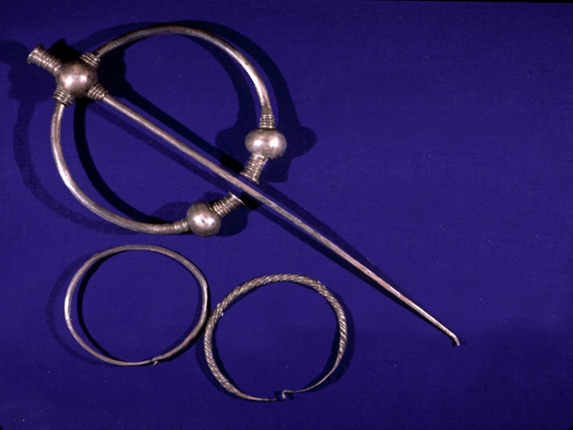
Sølvskattnåla og to armringer
Sølvskattfunnet er det største sølvfunnet fra oldtiden som er gjort i Nord-Norge, til sammen veier sølvet nesten 1,2 kg.
Sølvskatten ble funnet i 1919 og sendt til museet i Tromsø. I 1990 kom den tilbake til Bodø og er i dag utstilt på Nordlandsmuseet.
Det skjer at folk som finner noe skikkelig «gammelt» ikke leverer det inn, men beholder det selv. Det er ikke lov og når en ikke leverer det inn så får heller ikke forskerne sett på det. I verste fall kan de bli å mangle en viktig brikke for å forstå hvordan noe henger sammen i historien. Derfor er det viktig at dere leverer inn «gamle» gjenstander som blir funnet – slik kan vi alle få informasjon om dem og få sett dem når de blir stilt ut.
Oppgave 1
Tror dere at en mobiltelefon, som vi synes er veldig interessant i dag, vil bli like populær og interessant å komme på museet å se på om ca. 1000 år? Hvorfor?

Oppgave 2
Dere skal nå forsøke dere som museumsansatte og registrere ulike gjenstander som læreren har valgt ut i forkant.
- Del dere inn i grupper, det beste er om dere ikke er flere enn 3 stykker pr. gruppe
- Hver gruppe får utdelt minst en gjenstand, gjerne 2-3 gjenstander
- Bruk registreringsskjema (se neste side) og vær nøye med måling og beskrivelse. (NB! Ikke skriv navnet på gjenstanden i beskrivelsesteksten)
  - Første gruppe kan bruke A som museumsnummer + tallene 1, 2 og 3; eks A1, A2, A3, den neste gruppen bruker B osv.
  - Bruk linjal til måling, snakk om begreper: l= lengde, h= høyde, b= bredde, o= omkrets
  - Snakk om begreper til å beskrive form med: kvadrat, sirkel, trekant, rektangel, oval
Når alle er ferdige med registreringene legges alle gjenstandene på et bord.

Oppgave 3
- Første gruppe leser opp sitt første registreringsskjema for alle andre. Husk at dere IKKE må røpe navnet på gjenstanden.
  - Begynn med lengde, høyde, bredde og form
  - Fortsett med egenskaper
- Nå blir det en konkurranse om først å forstå hvilken gjenstand det blir fortalt om og her må vi ha noen regler. F.eks. kan vi si at den gruppen som først rekker opp handa får svare (da må læreren følge godt med). Riktig svar gir 1 poeng.
- Neste gruppe leser nå opp sitt første skjema, og slik fortsetter aktiviteten til alle gjenstandene er blitt gjettet på. Hvilken gruppe klarer finne flest gjenstander bare med å lytte til beskrivelsene og de andre faktaopplysningene?
Registreringsskjema
Gjenstand/navn: | Nummer:
 | Dato/Navn registrerer:
Beskrivelse: | Materiale:
 | Farge:
 | Mål:
 | Tilstand:
 | Bruksområde:

Post 14 Sjøørreten – «Hvem bor i elva di?»
Oppgave 1
På www.naturfag.no finner dere et veldig bra hefte laget av Statens naturoppsyn og Kunnskapssenter for laks og vannmiljø. Her får du lære mye mer om livet i elva og vi anbefaler dere å bruke hele eller deler av heftet for å lære mer om laks, sjøørret og muslinger.
Elevheftet finner du her: http://www.naturfag.no/binfil/download2.php?tid=2080704

Oppgave 2
Gå inn på post 14 og klikk på lenken: «Informasjonshefte fra Norges Jeger- og Fiskerforbund»
Ta utgangspunkt i sidene 5-12 i heftet og lag spørsmål fra teksten og 3 svaralternativer til hvert spørsmål. Del klassen inn i grupper slik at hver gruppe jobber med en del av teksten.
Alle må lese sidene 5-12 og når alle har satt seg inn i sjøørretens biologi og livssyklus lager dere en klassequiz.

Post 20, 28 og 29 Anna Karoline og jektefart
- Anna Karoline kunne frakte 90 tonn.
- Hun er 60 fot lang og ca. 6,5 meter bred
- Storseilet = 14,5x 10m
- Toppseilet ?x? m

1 fot | 30,48 cm = 0,3048 meter
1 bunt tørrfisk = 2 middelsstore lofottorsk som er tørket til tørrfisk = ca. 1 kg

Fiskene blir knytt sammen ved sporen før de blir hengt på fiskehjellen

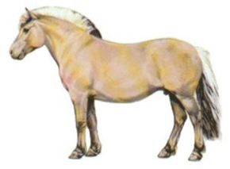 | En voksen fjording veier ca. 1000 kg

Oppgave 1
Hør og les på postene 20, 28 og 29. Regn ut og fyll inn tall og tekst som mangler i teksten nedenfor.
Anna Karoline er ei stor skute. Hun er 60 fot lang, dvs: ca ……. meter, og hun er 6,5 meter brei, som er det samme som ca. ….. fot. Anna Karoline ble bygd i Nord-Trøndelag i ……….. Opprinnelig ble jekta bygd med ……………hud og uten fast dekk, men etter at den havarerte i 1890 fikk den lagt ………….hud oppå klinkerhuden.
Storseilet er 14,5 meter høyt og 10 meter bredt, mens toppseilet er halvparten så høyt og bredt som storseilet er bredt. Det er da ….m bredt og …. m høyt. Anna Karoline hadde stor lastekapasitet fordi hun ikke hadde ………….. …………, hun kunne frakte 90 tonn, det er det samme som ……………… kg.
Det var en omfattende jektefart mellom Nord-Norge og …………………., om Anna Karoline har fraktet tørrfisk dit vet vi ikke helt sikkert, men om vi tenker oss at vi lastet henne full med tørrfisk så hadde det blitt plass for så mange tørka torsk:
En bunt tørrfisk, er …. tørka torsker som er knytt sammen ved …………….… (eller sporen som vi ofte kaller det i Nord-Norge), disse veier ca. …. kg. Når Anna Karoline var fullastet med tørrfisk hadde hun ……………. bunter om bord, det blir totalt …………………. tørka torskefisker. Tørrfisken har lav egenvekt og dermed kunne de laste veldig mange fisk ombord i jekta, i tillegg er formen på den tørka fisken slik at det ble luftrom rundt hver fisk. Når Anna Karoline var fullasta med tørrfisk var det en diger haug med fisk om bord. Tenk hvor mye enklere stablinga hadde vært om tørrfisken hadde form som en firkant. Hvis vi regner tørrfisken om i hester ville hestene tatt mye mindre plass enn fisken, for jekta hadde vært fullasta når ……. hester hadde gått om bord.
Om det var god bør, det betyr at om vinden kom etter jekta og ga den fart, kunne turen til Bergen være unnagjort på …. - ….. dager, men om vinden kom imot og det var uvær så kunne turen ta mellom …..-…… uker. Ble det ble helt vindstille så kom den seg jo ingen vei siden Anna Karoline ikke hadde motor. Turen kunne være strabasiøs, i verste fall kunne de …………………. og om turen tok for lang tid kunne fisken bli ødelagt av …………………….
Når jekta kom til bryggen i Bergen var det et yrende folkeliv med båter som skulle losses og lastes, og med «butikker» drevet av tyske handelsmenn, Hanseatene. Hanseatene inngikk en prisavtale som ble kalt ………………………, og når de kjøpte fisken av nordlendingene bestemte de både hvilken pris de skulle få for fisken, og hvilken pris de skulle ta for de varene som fiskerne byttet til seg (kjøpte) og kunne ta med seg hjem igjen.
Da jektefarten gradvis gikk tilbake ble mange av jektene ombygd til ……………………, Anna Karoline fikk også …………….. I 1953 ble Anna Karoline kjøpt av Nordlandsmuseet og fem år senere ble hun satt på land. Anna Karoline er den eneste originale bevarte ………………. som seilte på nordlandskysten.

Oppgave 2 – lag jekta i pappmasje eller gips
Prøv dere som modellbyggere og lag Anna Karoline i pappmasje eller gips.
Dere finner tegninger med mål i oppgaven. Seilene kan lages i stoff. Hvor detaljerte dere ønsker å være bestemmer dere selv. Om dere lager jekta vil vi på Nordlandsmuseet gjerne få et bilde av modellen. Send den til hedi.fagervik@nordlandsmuseet.no
Jekta Anna Karoline hadde ikke dekk før den ble bygd om til lekter. Dere kan velge selv om dere vil lage dekk eller ikke. Se vedlagte tegninger.

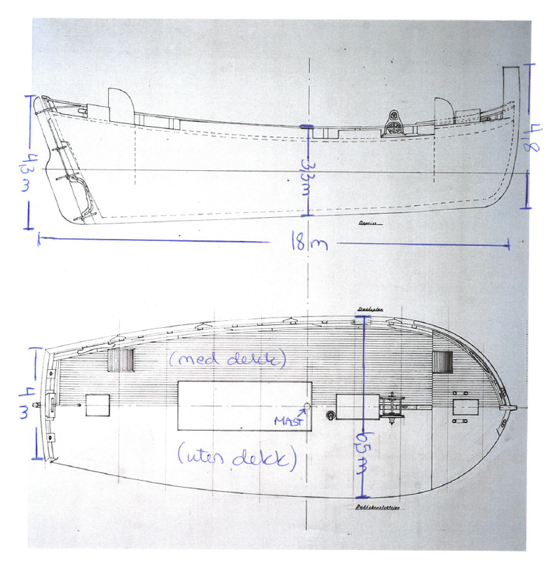
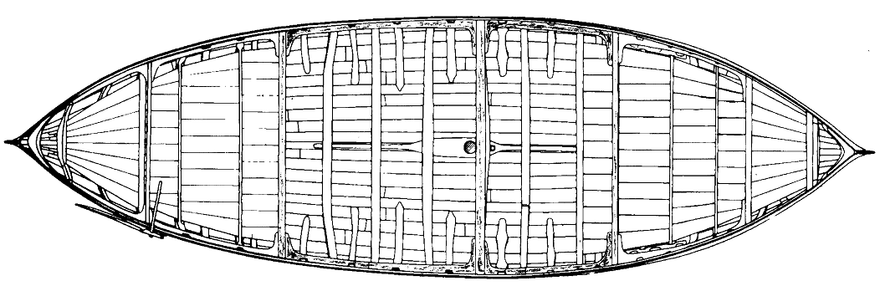
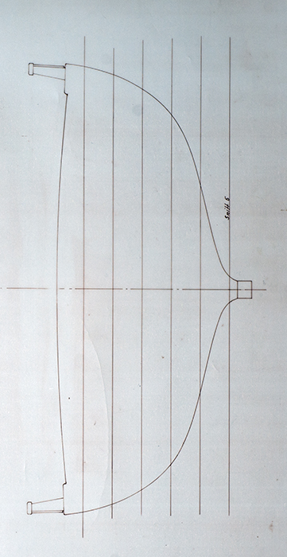
Tverrsnitt
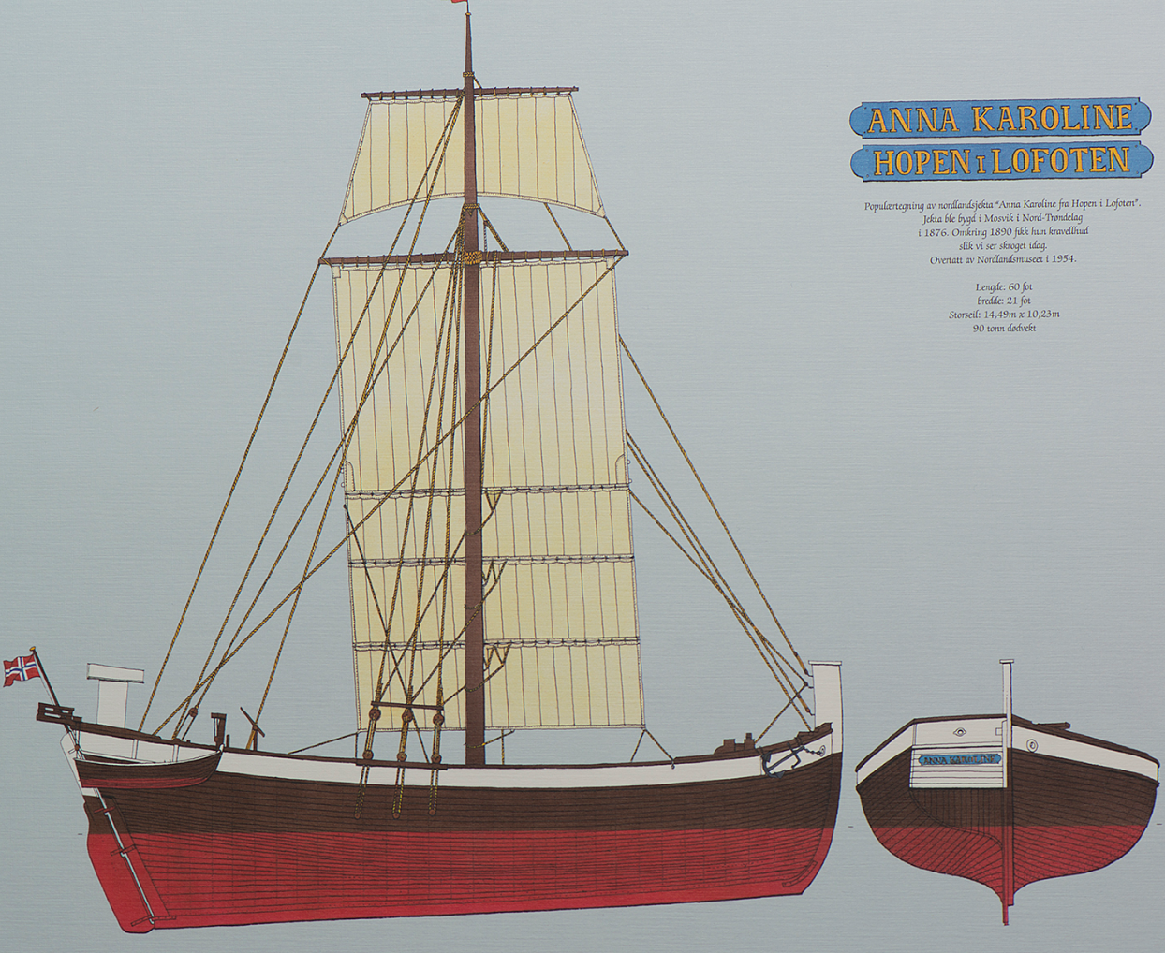
Foran
Bak
Toppseilet
5 x 5 m
Storseilet
10 x 14,5 m
Oppgave 3 - Test dine torskekunnskaper
Her må du bruke Internett eller oppslagsverk for å finne riktig svar. Sett kryss der du mener at svaret er riktig:
- Torsken er den dummeste fisken i havet for i Nord-Norge kaller noen den for tosk
- Gadus morhua er torskens latinske navn
- Torsken kan bli 3 meter lang
- Vi sier at torsken har skjegg, men skjegget er egentlig en finne
- En torsk kan veie opp mot 60 kg
- Torsken føder levende unger
- Atlanterhavstorsken kan bli mer enn 70 år gammel
- Ordet torsk kommer fra det gammelnorske ordet turskr, som betyr tørrfisk
- Atlanterhavstosken kan deles i to grupper; vandrende oseaniske torsk og kysttorsk
- Allerede i steinalderen ble tørket torsk solgt til utlandet
- Nesten all tørrfisk i verden produseres i Lofoten
- En kjønnsmoden vandrende torsk kalles skrei
- Torsken har 7 ryggfinner
- I Artsdatabanken står det at kysttorsken er sterkt truet (EN), noe som betyr at den kan dø ut som art
- Torsken kan ha forskjellig farge på skinnet sitt, det kommer an på hvor den lever

Oppgave 4 – lag torskewraps med oppskrift fra www.godfisk.no

Marit Bjørgens torskewraps
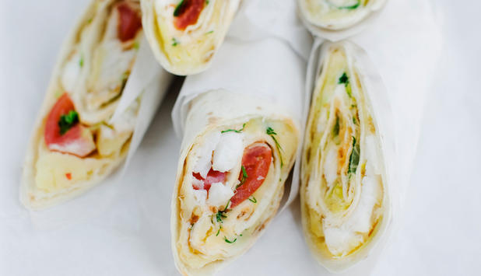
Ingredienser til 4 posjoner
600 g torskefilet, uten skinn og bein
1 stk chili, grønn
1 fedd hvitløk
3 ss olivenolje
1 ss smør

Potetmos:
4 stk potet
0,5 stk purre
50 g smør
salt og pepper
Tilbehør:
8 stk cherrytomat
0,5 stk isbergsalat
2 stilker dill, frisk
2 dl kesam
4 stk tortillawrap, grov

Framgangsmåte
- Finhakk chili og hvitløk, og bland det med olivenolje til en marinade.
- Skjær torsken i strimler og vend strimlene i chilimarinaden.
- Stek torsken i varm stekepanne i smør, ca. 3-4 minutter på hver side.

Potetmos
- Skrell potet, kok møre i usaltet vann og skjær purre i skiver.
- Mos potetene og bland dem med purre og smør.
- Smak til med salt og pepper.

Tilbehør
- Del cherrytomater, strimle salaten og del dill i små buketter.
- Smør kesam på hver tortillawrap og ha over torsk, potetmos, tomat, salat og dill.
- Brett opp bunnen på tortillawraps, brett inn sidene til en rull, og pakk det hele inn i litt matpapir.

Server torskewraps som middag, lunsj eller turmat.
Oppgave 5 – Knuter
Som sjømann var det viktig å kunne knute knuter og om du skal fortøye en båt er det viktig å kunne noen av dem.
- På linken under kan du se noen av knutene sjøfolk har brukt langt tilbake i tid og som de fremdeles bruker i dag. Kanskje kan dere ha en knutekonkurranse i klassen, hvem klarer flest knuter? Det er bare å øve!
Link til knuter: http://www.tryggferdsel.no/knuter-og-stikk.html

- Dere kan lage en dekorativ nøkkelring med bruk av tynt hampetau eller lignende og ei lita trekule. Følg instruksjonen i videofilmen (se under lenke i posten «S»)
https://www.facebook.com/fartoyvern/videos/1394724827222137/

Post 30 Livet i fjæra
Les og hør tekst under post 30. «Fjæra e som en spennanes skatt, 2 gang i døgnet trekkes havet bort på fjæra sjy og du kan sjå nye skatta som e lagt i skattekista ». Akkurat sånn tenker jeg på fjæra, at den er i evig forandring og at stadig nye «skatter» dukker frem. Har dere en fjære i nærheten av skolen så planlegg en dag ved havet og utforsk fjæra.
Oppgave 1 Artsbestemme funn ved fjæra
Del klassen i grupper som arbeider sammen både i fjæra og senere på klasserommet. Når dere er i fjæra skal dere finne ulike arter som lever der. Det kan være havdyr, fugler, fisk og planter som vokser i eller nært havet, det kan være mye forskjellig – tenk at det skal være levende.
Ta med ulike oppslagsbøker eller bestemmelsesark slik at dere kan artsbestemme «fangsten/skattene» dere finner. En annen mulighet er å fotografere funnene og artsbestemme når dere er tilbake på skolen og har bøker og Internett tilgjengelig. På post 30 finner dere også linker til en del vanlige funn en kan gjøre i fjæra. Husk at levende sjødyr skal settes tilbake i havet når dere har studert dem.
Dere kan arbeide gruppevis og hver gruppe lager et veggoppslag med sine funn. Her skriver dere om arten, levealder, hva de spiser osv. Deretter presenterer dere funnene for hverandre.
Dette kan være lurt å ta med i fjæra: Bøtter, spader, kanskje tomme isbokser, hov, forstørrelsesglass, papir og penn.

Oppgave 2 Tidevann
Hva er tidevann? Hvordan tilpasser fjærerur, brunalger, muslinger og snegler seg tidevannet? Du kan velge deg en av artene og skrive en forklarende tekst som du leser til en klassevenn. Du kan bruke både Internett og oppslagsverk for å finne svaret.
Oppgave 3 Lage strandskulptur
Del klassen inn i grupper. Hver gruppe skal sanke inn forskjellige saker og ting som dere finner i fjæra og lage en skulptur. Dere kan kåre forskjellige vinnere: artigeste, vakreste, skumleste … kommer dere på flere kategorier å bedømme skulpturene etter? Husk å bli enige på forhånd om hvordan og hvem som skal avgjøre vinnerne.
Oppgave 4 Flaskepost
I fjor sommer fant jeg en flaskepost i fjæra like ved Bodø. Det var to tyske gutter som hadde kastet den ut fra Hurtigruta når de var her på ferie. Det var veldig hyggelig å finne den, og enda hyggeligere å få svar fra guttene på brevet jeg sendte til dem. Da jeg var barn pleide vi å kaste ut flaskeposter som fløt av gårde ut i den store, vide verden. Det hendte at de ikke kom lengre enn til andre siden av fjorden, men det å få et brev i fra noen jeg ikke kjente var spennende! Skriv et flaskepostbrev og hiv det på havet - er dere heldige får dere svar!
Post 34 Sjøørreten - Forsøpling av naturen
På post 34 kan du høre og lese om sjøørret som lever i Bodøelva. Elva er noe påvirket av forurensning pga. jordbruk og vegutbygging, og om du tar turen langsetter elva kan du være sikker på å finne sjokoladepapir eller tomme plastflasker som noen har mistet eller slengt fra seg.
Plasten ble oppfunnet for over hundre år siden og i over 50 år har det vært industriell produksjon av den. Plast er nyttig og gjør ofte hverdagslige ting enkle for oss mennesker. Vi kan pakke inn matpakken i den, vi kan få renere og hvitere tenner av de bittesmå plastkulene som er i de fleste tannkremene og fleecegenserne som holder oss varme inneholder også plast.
Plasten har vært en del av hverdagen hele livet til dere som nå går på skolen, men den har kun eksistert i kort tid i menneskets historie. På denne korte tiden har plasten rukket å bli et stort miljøproblem og mye av den blir til mikroplast som igjen havner i havet.
Oppgave 1
- Klikk på lenken under og se filmen om mikroplast fra NRK Debatt, «Mikroplast fra munn til munn» (du finner den og under lenker på post «S»:
  - https://www.facebook.com/NRKDebatt/videos/1866162520283711/
- Les artiklene høyt i klassen sammen med en voksen(du finner de under nedlastninger på post «S»:
  - http://www.miljostatus.no/tema/avfall/mikroplast/
  - http://returkraft.no/blogg/plastposer

Spørsmål:
- Hva er mikroplast?
- Hvordan brytes plast ned til mikroplast?
- Hvor mange tonn mikroplast produseres hvert år i Norge?
- Hva er det som fører plasten rundt i havet?
- Hva skjer når de små dyrene i havet spiser mikroplast?
- Se plansjer neste side:
  - Hvor lang tid tar det for en plastflaske brytes ned til små plastpartikler i naturen?
  - Hva er det som forårsaker aller mest mikroplast i Norge?
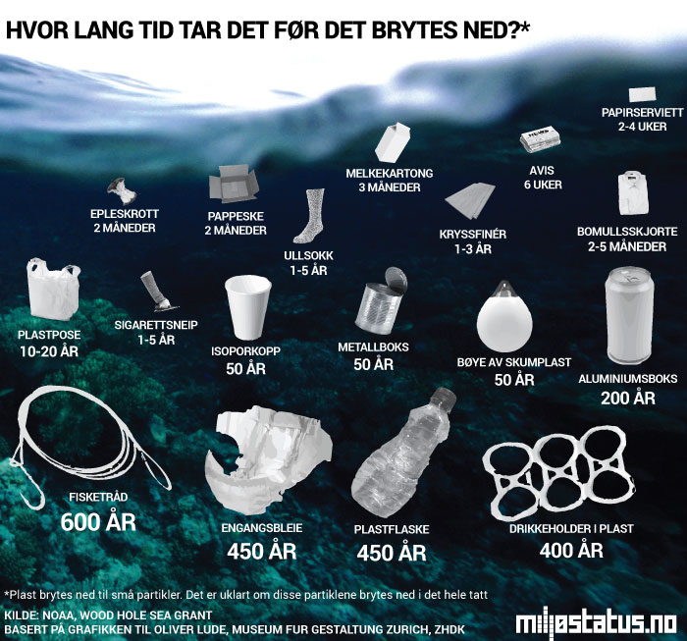
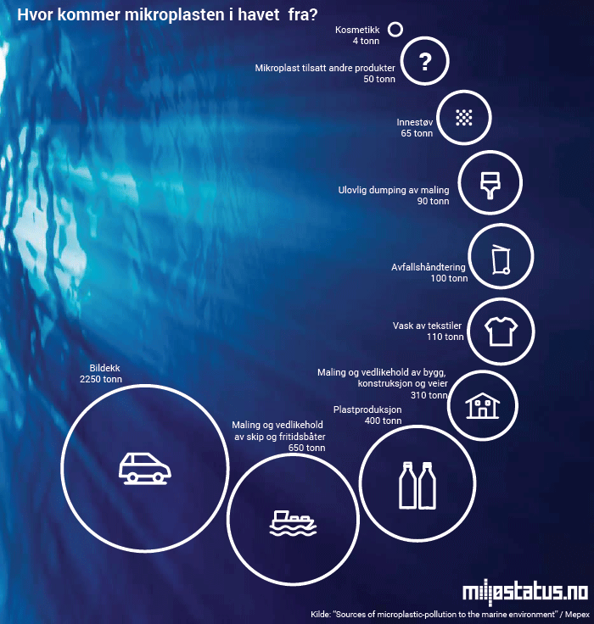
Oppgave 2
- I løpet av en dag skal du forsøke å registrere alle gangene du bruker plast på en eller annen måte. Lag et enkelt skjema slik at alle i klassen registrerer likt.
- Hva kan du gjøre for å bruke minst mulig plastikk i hverdagen? Kan vi bruke noe mer miljøvennlige alternativer til plast?
- Kan klassen ta EN plastfri dag, en dag dere gjør alt dere kan for ikke å bruke plast, men heller bruker andre alternativer? Da må dere først forske litt på hva det er plast i. Hva er matboksen, drikkeflaska, sko og klær laget av, og alt fritidsutstyret vi bruker?

Oppgave 3 Rydd i naturen og gjør fornuftige valg i det daglige
Havstrømmer danner gyrer som gjør at plasten enten driver i land eller synker ned til havbunnen. Hvert år arrangeres strandryddedager langs kysten av Norge. Vi oppfordrer dere til å rydde plast i fjæra hele året, og vi oppfordrer dere også til å IKKE kaste søppel og plast i naturen, men heller ta med en ekstra pose når du er på tur og plukk opp det sjokoladepapiret som andre kastet eller var så uheldig å miste.
Noe å tenke over:
Hver gang du spytter tannkrem ut i vasken forsvinner det små mikroplastkuler ut i avløpssystemet og mange av dem ender sin ferd i havet hvor det blir spist av de minste organismene som lever der, som igjen blir spist av andre. Og hvem spiser fisken? En «Svanemerket» tannkrem inneholder ikke de små mikroplastkulene. Hver gang du vasker fleeceklærne dine vaskes små plastkuler ut av den – kanskje trenger den ikke vaskes så ofte som vi gjør det, og om du kaster plast i naturen brytes det sakte – men sikkert – ned til mikroplast. Dere finner sikkert mange eksempler på bruk av plastikk som er unødvendig, kanskje dere kan forske litt på det?
Ingen kan gjøre alt, men alle kan gjøre noe – om alle begynner med seg selv kan vi hjelpe alle levende vesener i naturen - også oss selv!

Referanser:
- www.miljøstatus.no

Post 36 Det første sykehuset i Nordlandene
Oppgave 1
Google ordet «Koppersykdom». Hva var kopper, hvordan ble man syk av den og finnes den fremdeles?
Oppgave 2
Finn ut hvor Professor Schyttes gate er
Oppgave 3
Les tekst på post 36 og hør lydfila, fyll deretter inn ordene som mangler:
På slutten av 1700-tallet var det ikke organisert ……………………….. i Nord-Norge. Det herjet flere sykdommer som kopper, ………………………………………………og syfilis.
I 1776 ble Erik Gerhard Schytte sogneprest i ……………………………….. Egentlig hadde Erik mest lyst til å jobbe som ………………, men hans far mente at sønnen heller skulle forkynne Guds ord. Derfor utdannet han Erik seg både til lege og ……………………... Hjemme i ……………………………….. tok han imot syke folk og hjalp dem med behandling av ………………………………… og vaksine. Erik var snill og lot være å ta betaling av de som var så fattig at de ikke kunne gjøre opp for seg.
Erik var en av de første i Norge som drev med vaksinasjon av ………………………….., og vi regner han som grunnleggeren av ………………………………………….. i Nordlandene, blant annet fordi han fikk bygd det første …………………………………….i Nord-Norge. Det lå i ……………………………………….., men ble senere flyttet til Storgata 48 (sambogården), og i 1927 ble et nytt sykehus satt opp i ………………………………………………….
Erik mottok ærestittelen ……………………………….. og har en egen gate oppkalt etter seg i Bodø; …………………………..…… …………………..……………. ………………….
Post 37 Vågøynes forsøksgård
Oppgave 1 - potetdyrking
Poteter kan dyrkes frem fra frø eller fra en potet som har spiret/grodd. Planter dere en spiret/grodd potet får den potetknoller (som blir til de nye potetene) disse er genetisk helt like morplanten. Planter dere potetfrø vokser det opp potetplanter som er brødre og søstre, og dermed ikke helt like morplanten.
Om dere vil lage egne settepoteter velger dere ut noen friske poteter som dere i begynnelsen av april legger til spiring innendørs i lys, temperaturen kan rundt 20 grader.
Mens potetene de neste ukene ligger til spiring kan dere tenke ut et egnet sted å dyrke potetene på, og her finns det mange muligheter. Du kan plante dem i bed, i en dyrkningskasse, store potter, rett på bakken med aviser, mose eller høy over eller lage potetland – alt etter hva dere har plass og lyst til, men husk at de formerer seg så litt plass må de ha å vokse på.
Rundt 17. mai planter du potetene med spirene opp, etter at du har gjødslet jorda godt. Gjødsel er «maten» planten trenger for å vokse, bruk naturgjødsel. Kjenner noen i klassen en bonde kan det hende at dere kan få dyregjødsel (bæsj fra dyr) eller det kan kjøpes på for eksempel Felleskjøpet (luktfritt).
I lenkene nedenfor finner du forskjellige forslag til dyrking av poteter, men om du planter i en åker så skal de stå ca. 7 – 10 cm dypt.
Gjennom hele vekstsesongen, fram til høsting i september, tilfører du vann til potetplantene dersom jorda kjennes tørr ut (stikk en finger 3-4 cm ned i jorda). Det er bedre å vanne sjeldent og mye, ei god vanning kan vare opptil en uke med stekende sol.
Hypping: Når potetplantene er ca. 10 cm store drar du jord opp rundt plantene slik at de blir stående i en liten haug med jord. Fordelen med å hyppe er at potetplanten kan lage flere poteter og at potetene som vokser like under jorda ikke blir så grønne.
Allerede i slutten av juli kan du grave forsiktig rundt en potetplante å sjekke hvor store de har blitt og kanskje spise litt «tidligpoteter». I løpet av september, før det blir nattefrost, høster du inn potetene og lager noe godt av dem.
Oppgave 2 – lag noe godt av potetene dere har dyrket
Her er noen forslag
- grønnsakssuppe eller lapskaus
- potetmos
- potetkaker
- friterte potetstenger
- potetgull

Noen nettsider som viser forskjellige måter/tips til potetdyrking:
http://urbandyrking.no/dyrke-poteter/
https://www.nrk.no/livsstil/poteter-pa-plen-1.6397463
http://groglede.blogspot.no/2015/04/dyrke-poteter-uten-spade-enkelt.html
http://www.matportalen.no/matvaregrupper/tema/gronnsaker_frukt_og_bar/dyrk_egne_poteter

